**《操作系统》期末复习提纲**

1. **最近最少使用页面置换（LRU）算法**P123
2. 最不经常使用页面淘汰算法：增加一个访问计数器
3. 被访问到，计数器++
4. 未被访问到，计数器最小的那项淘汰，所有计数器清零
5. 最近没有使用页面淘汰算法：增加一个访问位
6. 被访问到，置为1；未被访问到，置为0
7. 周期性将访问位清零
8. 淘汰访问位为零的页中选择一页进行淘汰
9. **系统调用**P29
   1. 系统调用的概念：用户在程序中调用操作系统所提供的相关功能
   2. 系统调用的分类
      1. 设备管理
      2. 文件管理
      3. 进程控制
      4. 进程通信
      5. 存储管理
      6. 线程管理
   3. **系统调用的处理过程**

为了实现系统调用，系统设计人员还必须为实现各种系统调用功能的子程序编制入口地址表，每个入口地址都与相应的系统子程序名对应起来。然后，由陷阱处理程序把陷阱指令中所包含的功能号与该入口地址表中的有关项对应起来，从而由系统调用功能号驱动有关系统子程序执行。

由于在系统调用处理结束之后，用户程序还需利用系统调用的返回结果继续执行，因此，在进入系统调用处理之前，陷阱处理机构还需保存处理机现场。再者，在系统调用处理结束之后，陷阱处理机构还需要回复处理机现场。在操作系统中，处理机的现场一般被保护在特定的内存区或寄存器中。

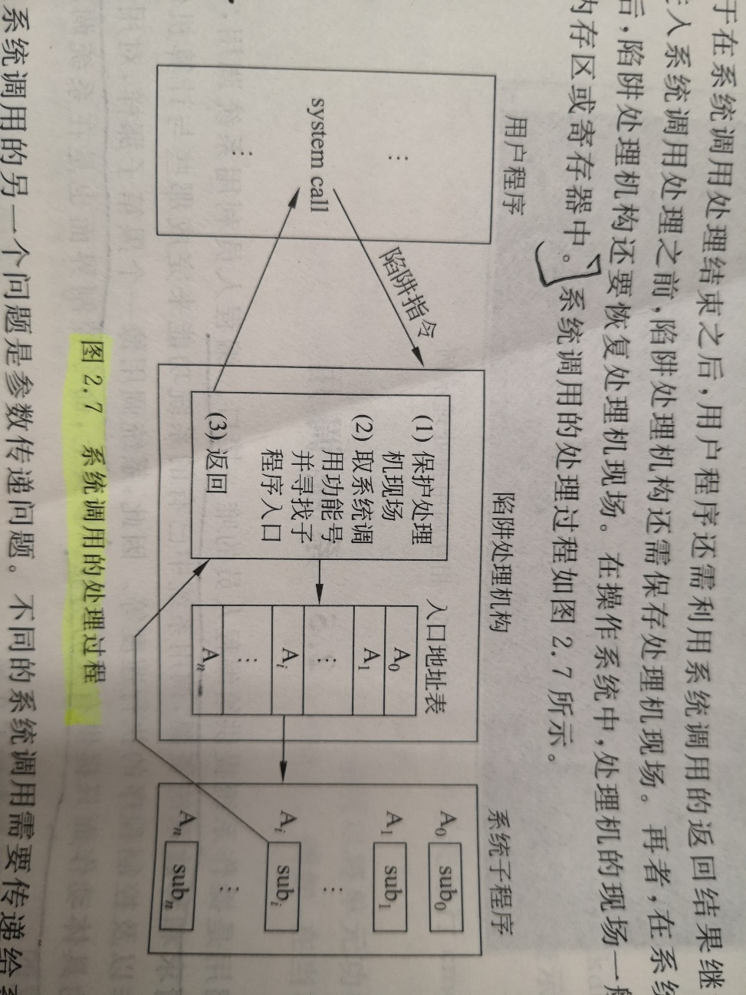

1. **分时操作系统**P6
   1. 概念：把处理机的运行时间分成很短的时间片，按时间片轮流把处理机分配给各联机作业使用
   2. **特点**P9
      1. **同时性**
      2. **交互性**
      3. **独立性**
      4. **及时性**
2. **进程具有的基本状态**P45
   1. 创建
   2. 就绪🡪**处理机调度**🡪运行🡪**时间片用完**🡪就绪
   3. 运行🡪**事件等待**🡪等待（阻塞）
   4. 等待（阻塞）🡪**事件发生**🡪就绪
   5. 终止

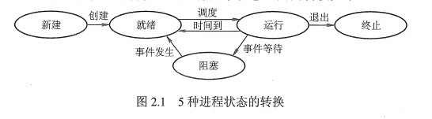

1. 死锁P69
   1. 概念：各并发进程互相等待对方所拥有的资源，在得到对方资源之前不会释放自己所拥有的资源
   2. **产生死锁的必要条件**（四缺一不可）
      1. **互斥条件**
      2. **不剥夺条件**
      3. **请求并保持条件**
      4. **循环等待条件**
   3. 死锁的消除方法
      1. 死锁预防：破坏四个必要条件中的一个或几个
      2. 避免死锁：资源的动态分配
      3. 死锁的检测及解除：及时检测死锁并采取某种措施解决死锁
2. **利用位示图法管理空闲盘块**P197

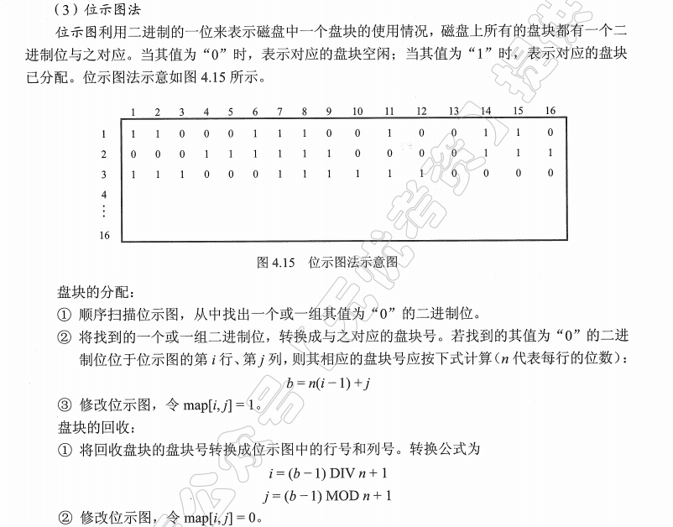

1. **理解signal函数，wait函数**P56
2. Pc:
3. A:wait（Bufempty）
4. 计算
5. Buf <- 计算结果
6. Bufempty <- **false**
7. signal(Buffull)
8. **goto** A
10. Pp:
11. B:wait（Buffull)
12. 打印Buf中的数据
13. 清除Buf中的数据
14. Buffull <- **false**
15. signal(Bufempty)
16. **goto** B
17. **理解生产者-消费者问题**P58
18. deposit(data):
19. begin
20. P(avail)
21. P(mutex)
22. 送数据入缓冲区某单元
23. V(full)
24. V(mutex)
25. end
27. remove(data):
28. begin
29. P(full)
30. P(mutex)
31. 取出缓冲区某单元数据
32. V(avail)
33. V(mutex)
34. end
35. **理解两个用户进程申请使用同一台打印机问题**（P，V操作相关）

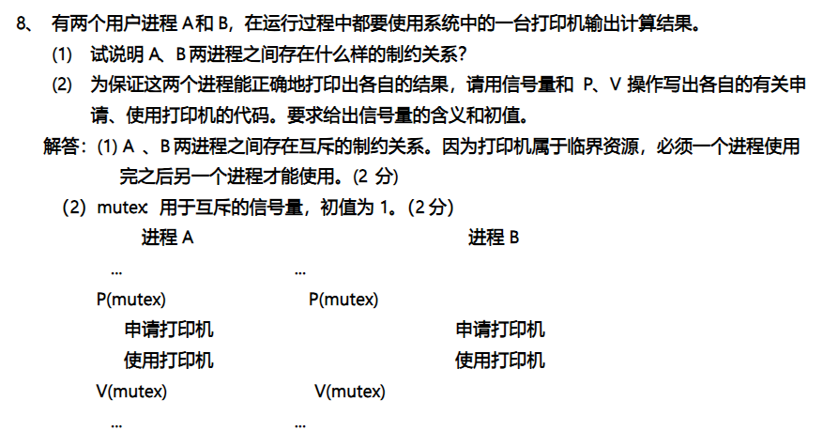

1. 理解课程设计中所涉及到的题目
2. **void** father()
3. {
4. **while**(**true**)
5. {
6. wait(empty);//等待盘空，申请临界资源
7. produce black_chocolate;
8. signal(black_chocolate);//black_chocolate++,告知小狗有黑巧克力了
9. }
10. }
12. **void** mother()
13. {
14. **while**(**true**)
15. {
16. wait(empty);//等待盘空，申请临界资源
17. produce white_chocolate;
18. signal(white_chocolate);//white_chocolate++,告知小猫有白巧克力了
19. }
20. }
22. **void** dog()
23. {
24. **while**(**true**)
25. {
26. wait(black_chocolate);//等待黑巧克力
27. consume black_chocolate
28. signal(empty);//empty++,告知爸爸盘子空了
29. }
30. }
32. **void** cat()
33. {
34. **while**(**true**)
35. {
36. wait(white_chocolate);//等待白巧克力
37. consume white_chocolate
38. signal(empty);//empty++,告知妈妈盘子空了
39. }
40. }
41. 如何手写代码（如何定义信号量，初始化等，几个关键的有关同步互斥的函数需要记住）
    1. 产生一个信号量数组以及得以存取它们的系统调用semget(semkey,count,flag)
       1. semkey:用户指定的关键字
       2. count:规定信号量数组的长度
       3. flag:操作标识

例：

1. semid = semget(SEMKEY,2,0777|IPC_CREAT)
   1. 用于P、V操作的系统调用semop(semid,oplist,count)
      1. semid:semget的返回的描述字
      2. oplist:用户提供的操作数组指针
      3. count:数组的大小

例：

1. **struct** sembuf
2. {
3. unsigned **short** sem_num;
4. **short** sem_op;
5. **short** sem_flg;
6. } Psembuf;
8. semid = semget (SEMKEY , 2 , 0777);
9. Psembuf.sem_num = first;
10. Psembuf.sem_op = -1;
11. Psembuf.sem_flg = SEM_UNDO;
12. semop (semid , &Psembuf , 1)
    1. 对信号量进行操作控制的系统调用semctl(semid,number,cmd,arg)
       1. semid:semget的返回的描述字
       2. number是对应于semid的信号量数组的序号
       3. cmd是控制操作命令
       4. arg是控制操作参数，是一个union结构

例：

1. **union** semun
2. {
3. **int** val
4. **struct** semid_ds* buf
5. unsigned **short**\* array;
6. } arg;
7. 操作系统的基本类型
   1. 批处理
   2. 分时
   3. 实时
8. 操作系统的特征
   1. 共享性
   2. 并发性
   3. 随机性
9. 操作系统的功能
   1. 处理器管理
   2. 存储器管理
   3. 文件管理
   4. 作业管理
   5. 设备管理
10. 页式管理存储优缺点
    1. 优点：有效解决了碎片问题
    2. 缺点：最后一页会有浪费空间现象
11. 抖动：刚被调出的页面又立即要用而装入，装入后不久又被调出，使调度非常频繁。
12. 中断：CPU对系统中或系统外发生的异步事件的响应。
13. 进程实体分为
    1. 程序
    2. 进程控制块（PCB）
    3. 逻辑数据集合
14. 存储器分为
    1. 告诉缓冲器
    2. 内存
    3. 外存
15. 进程与程序的区别
    1. 进程是动态的，程序是静态的
    2. 进程是个能独立运行的单位，程序不能作为运行单位
    3. 各进程间各程序产生互相制约的关系，程序不存在异步特征
16. 虚拟存储器：利用大容量外村扩充技术，产生一个比有限的实际内存空间大得多的，逻辑的虚拟内存空间。
17. 分页存储算法
    1. 逻辑地址 % 页长 = 地址偏移量
    2. 逻辑地址 / 页长 = 页号
    3. 通过“页号”查找“页表”得到“块号”
    4. 物理地址 = 块号 * 页长 + 地址偏移量
18. 临界区：进程中访问临界资源的那段程序。
19. 页面算法的缺页率计算
    1. 先进先出
    2. 最少使用
20. 影响缺页率的因素
    1. 分配给程序的主内存块数
    2. 页面大小
    3. 程序编制方式
    4. 页面调度算法
21. 单道批处理作业
    1. 先来先服务（继承先来作业结束的时间）
    2. 最短作业优先调度算法（进入系统等待作业执行完毕开始比较，最短作业优先）